Tính năng iOS 16.4 mới này sẽ giúp bạn làm việc hiệu quả và lái xe an toàn hơn
iOS 16.4 bổ sung một bộ lọc mới vào chế độ Focus (Tập trung) giúp người dùng tập trung vào công việc, tay lái... tốt hơn. Bài viết hướng dẫn bạn cách kích hoạt và sử dụng bộ lọc này trên iPhone.
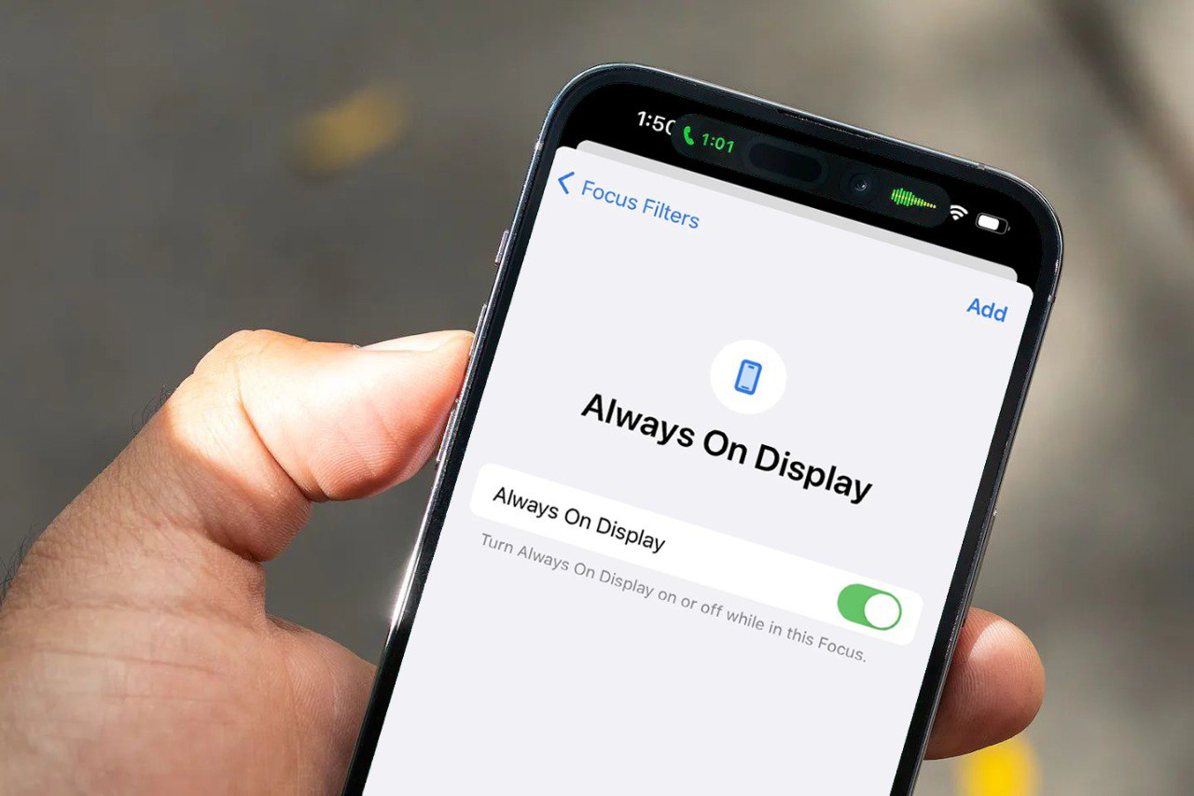
Tính năng Always-On Display (Màn hình luôn bật) trên iPhone 14 Pro và iPhone 14 Pro Max hiển thị các thông tin cơ bản trên màn hình khóa như đồng hồ, lịch, cuộc gọi, thông báo… trong khi iPhone đang ở chế độ khóa màn hình. Những thông tin này có thể làm bạn sao lãng khi lái xe hoặc làm việc. Nếu như trước đây, bạn phải tắt Always-On Display vĩnh viễn để tập trung tốt hơn, kể từ iOS 16.4 bạn có thể bật/tắt nó cùng với các chế độ Focus (Tập trung).
Tính năng iOS 16.4 mới này sẽ giúp bạn tập trung tốt hơn
Tất cả là nhờ một Bộ lọc tập trung (Focus Filters) mới tên Always-On Display. Trong trường hợp bạn chưa biết, Focus Filters có thể tùy chỉnh hoạt động của các ứng dụng và thiết bị để giúp bạn tập trung tốt hơn.
Cách kích hoạt bộ lọc tập trung Always-On Display mới trên iOS 16.4
Nếu bạn đang sử dụng iPhone 14 Pro hoặc iPhone 14 Pro Max, bạn thêm bộ lọc bộ lọc tập trung Always-On Display vào các chế độ Focus để bật hoặc tắt nó khi cần. Ví dụ, bạn có thể thêm bộ lọc này vào chế độ tập trung Driving (Lái xe) để lái xe an toàn hơn.
Bước 1: Mở ứng dụng Settings (Cài đặt) trên iPhone.
Bước 2: Chọn Focus (Tập trung) từ danh sách.
Bước 3: Chọn một chế độ tập trung bạn muốn thêm bộ lọc bật/tắt tính năng Always-On Display.
Bước 4: Cuộn xuống dưới đến phần Focus Filters (Bộ lọc tập trung), sau đó bấm nút Add Filter (Thêm bộ lọc).
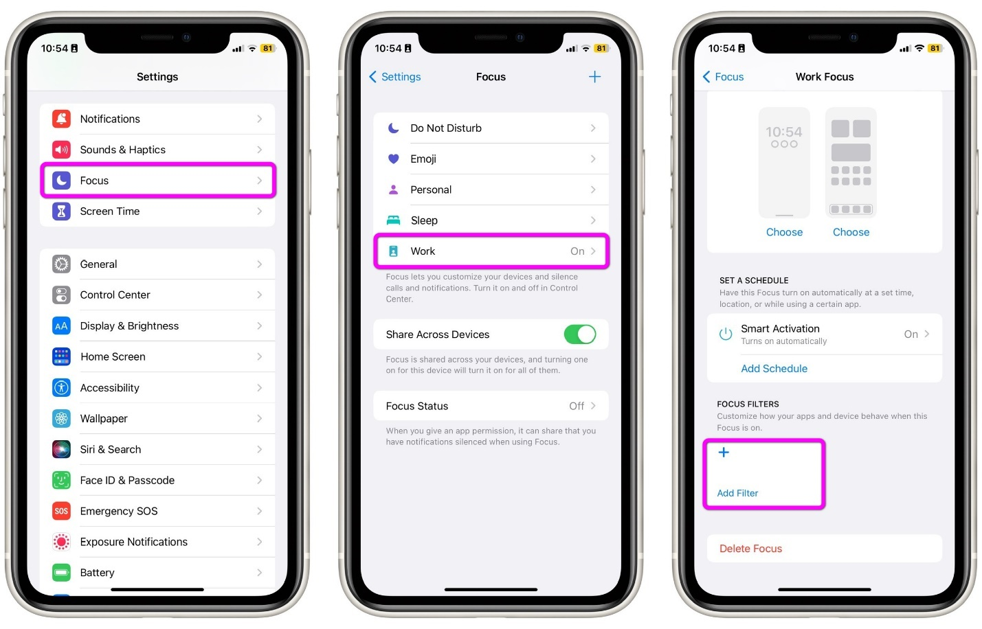
Bước 5: Bấm lên mục Always-On Display trong phần System Filters (Bộ lọc hệ thống).
Bước 6: iOS sẽ hỏi bạn muốn bật hay tắt tính năng Always-On Display khi chế độ tập trung này hoạt động. Tại đây, bạn chọn một tùy chọn theo ý muốn, sau đó bấm nút Add (Thêm) ở góc trên bên phải.
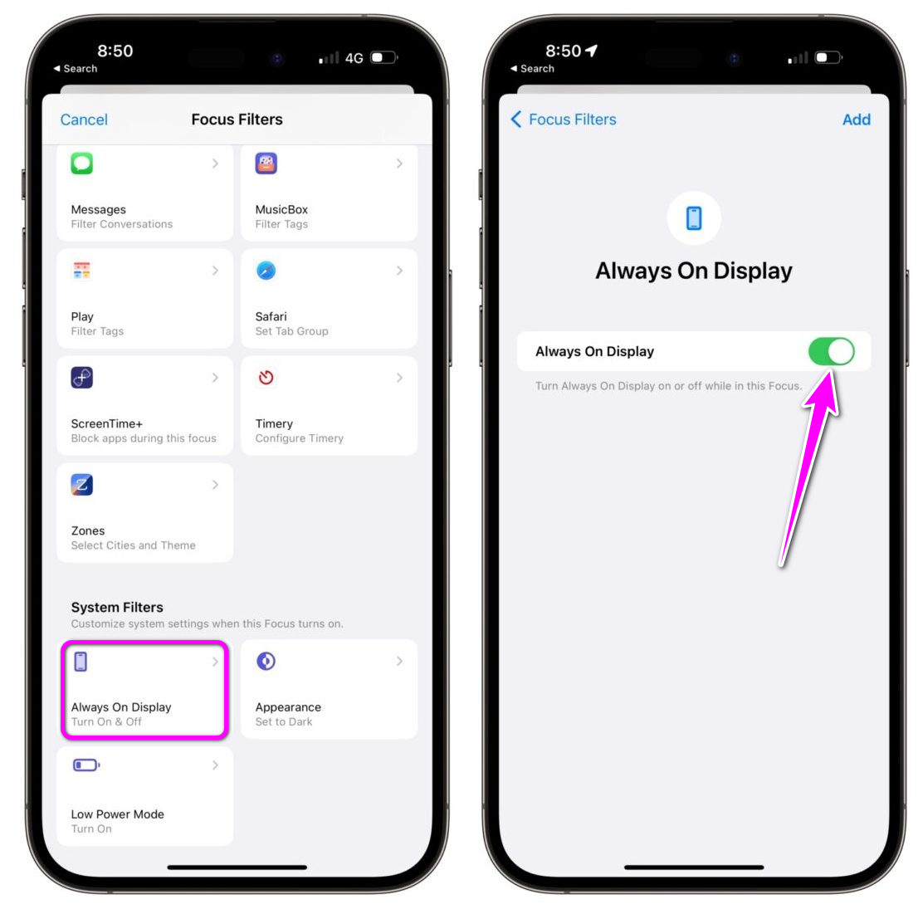
Tóm lại, bộ lọc tập trung Always-On Display mới hữu ích khi bạn lái xe hoặc làm việc. Nó sẽ giảm thiểu sự phân tâm khi bạn ngồi sau tay lái. Khi bạn đang làm việc, nó sẽ giúp bạn tăng năng suất.
Lê Ẩn
https://www.idownloadblog.com/2023/02/20/apple-ios-16-4-iphone-focus-always-on-display/

